Отчёт по лабораторной работе 6
Установка и настройка системы управления базами данных MariaDB
Максим Новичков
Содержание
1
Цель работы
Приобретение практических навыков по установке и конфигурированию системы
управления базами данных на примере программного обеспечения MariaDB.
2
Выполнение работы
2
.1
Установка MariaDB
На виртуальнои машине server был выполнен вход под суперпользователем.
1
2
3
.
.
.
Установлены пакеты mariadb и mariadb-server, необходимые для работы
СУБД.
Изучены конфигурационные фаилы в каталоге /etc/my.cnf.d/ и в фаиле
/
etc/my.cnf. Они содержат параметры подключения клиентов и настроики
сервернои части.
4.
Сервис mariadb был запущен и добавлен в автозагрузку.

Рис. 1: Запуск и включение сервиса mariadb
5.
Проверено, что процесс mariadb прослушивает порт 3306, что подтверждает
корректныи запуск службы.
2.2
Первичная настройка безопасности MariaDB
1.
Запущен скрипт mysql_secure_installation.
2.
В ходе диалога были предприняты следующие шаги:
–
установлен пароль для пользователя root;
–
отключен удаленныи доступ под пользователем root;
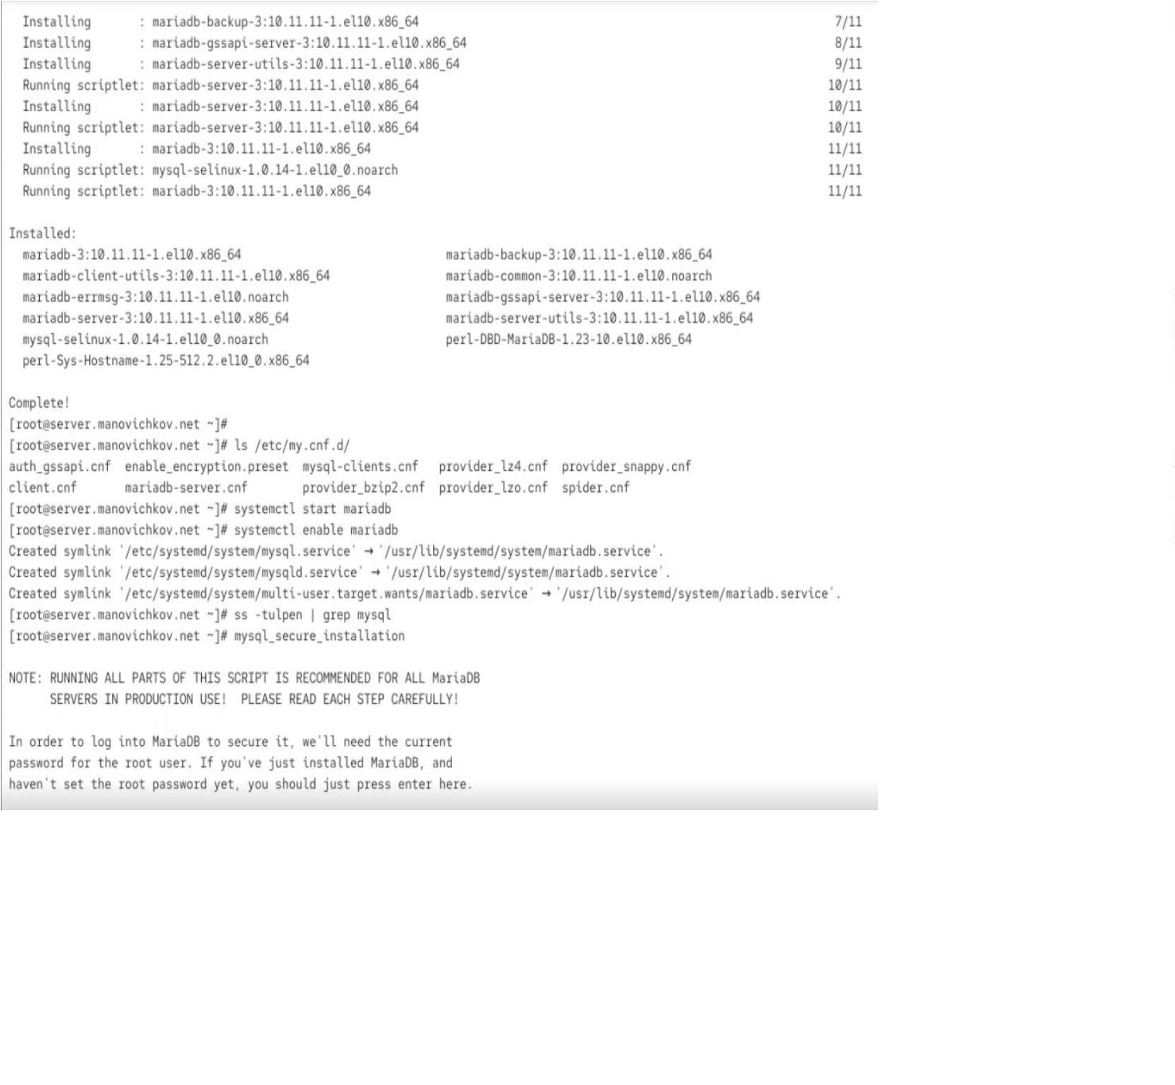

–
–
удалены анонимные пользователи;
удалена тестовая база данных.
Рис. 2: Настройка безопасности MariaDB
2
.3
1
Работа с интерактивной оболочкой MariaDB
Выполнен вход в СУБД под пользователем root с использованием пароля.
.
2.
С помощью команды \h просмотрен список доступных клиентских команд.
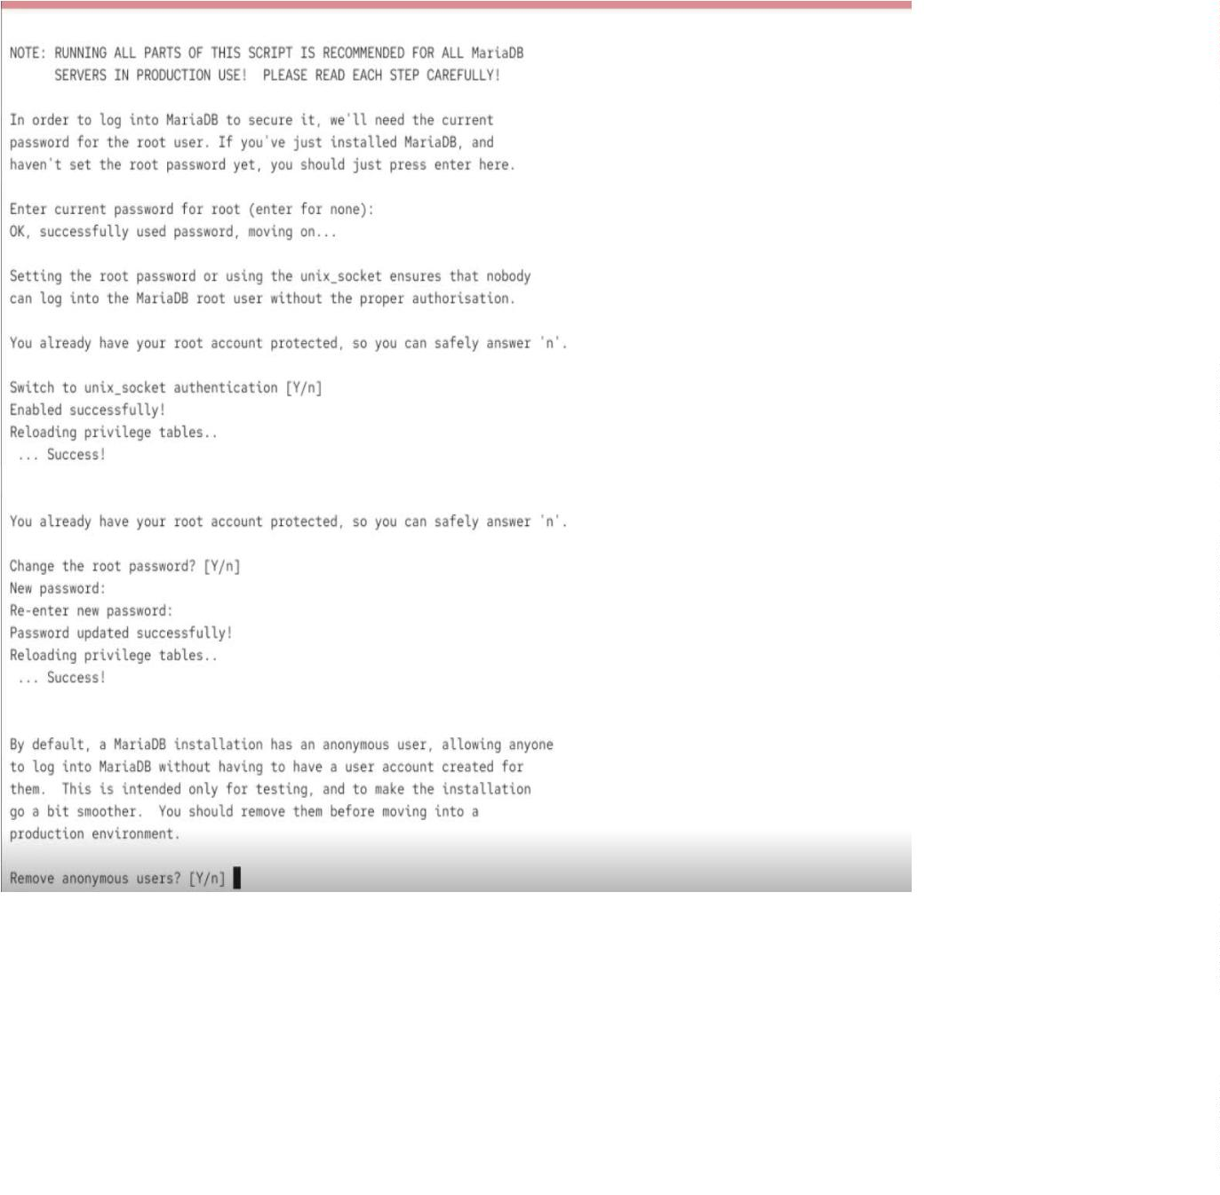

Рис. 3: Список клиентских команд MariaDB
3.
Запросом SHOW DATABASES; получен список баз данных, доступных в системе:
–
–
–
–
information_schema
mysql
performance_schema
sys
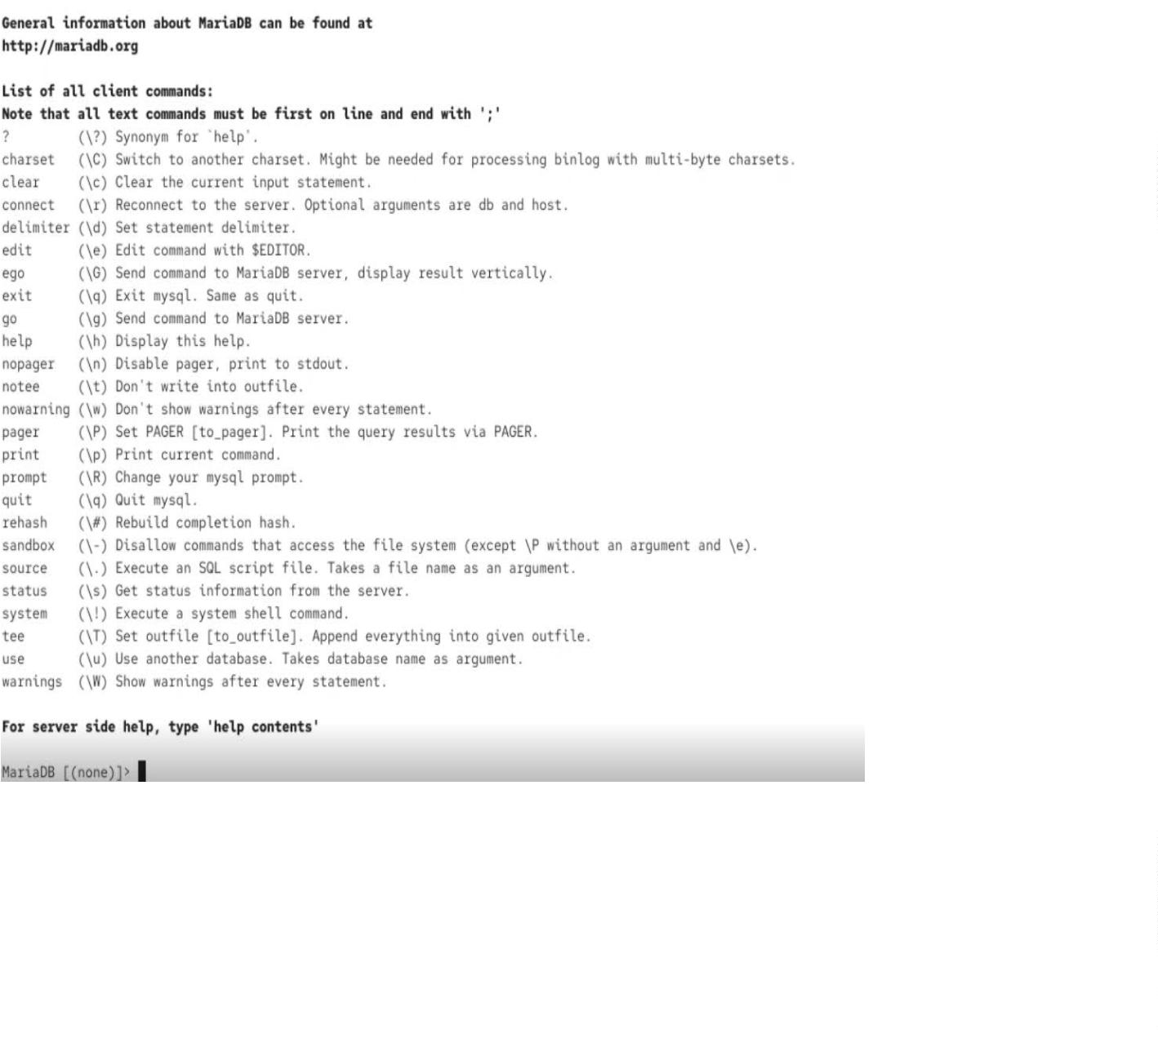

Рис. 4: Просмотр системных баз данных
2
.4
1
Конфигурация кодировки символов
Выполнен вход в базу данных под пользователем root с правами
администратора.
.
2.
Командои status просмотрено текущее состояние MariaDB.
Из вывода видно:
–
–
–
–
–
используется сервер MariaDB 10.11.11;
текущии пользователь — root@localhost;
соединение происходит через UNIX socket;
серверная кодировка по умолчанию — latin1;
клиентская кодировка — utf8mb3.
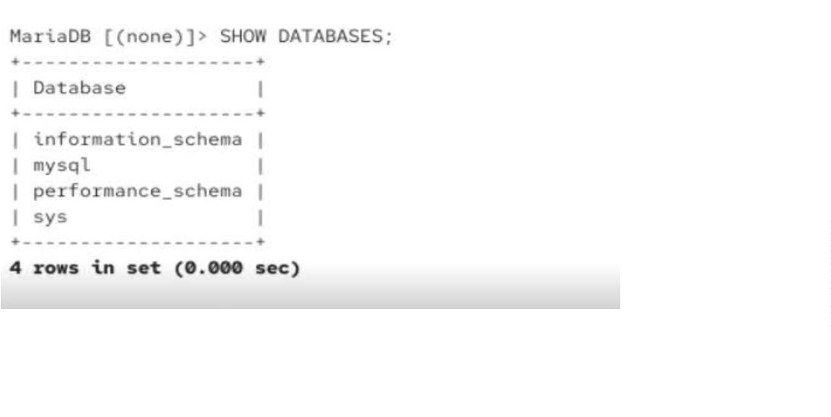

Рис. 5: Проверка статуса MariaDB до изменения кодировки
3.
В каталоге /etc/my.cnf.d создан конфигурационныи фаил utf8.cnf с
настроиками:
–
–
для клиента задан параметр default-character-set = utf8;
для сервера указан параметр character-set-server = utf8.
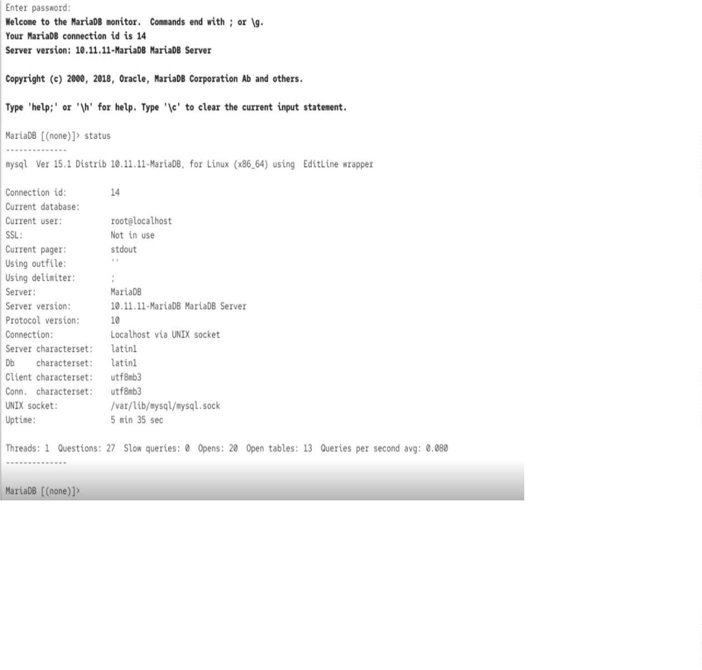

Рис. 6: Создание файла конфигурации utf8.cnf
4
.
.
Сервис mariadb был перезапущен для применения новых параметров.
5
После повторного входа в MariaDB и выполнения команды status
подтверждено изменение:
–
–
серверная и клиентская кодировки теперь установлены как utf8mb3;
что обеспечивает корректное хранение и обработку текстовои
информации в базе данных.
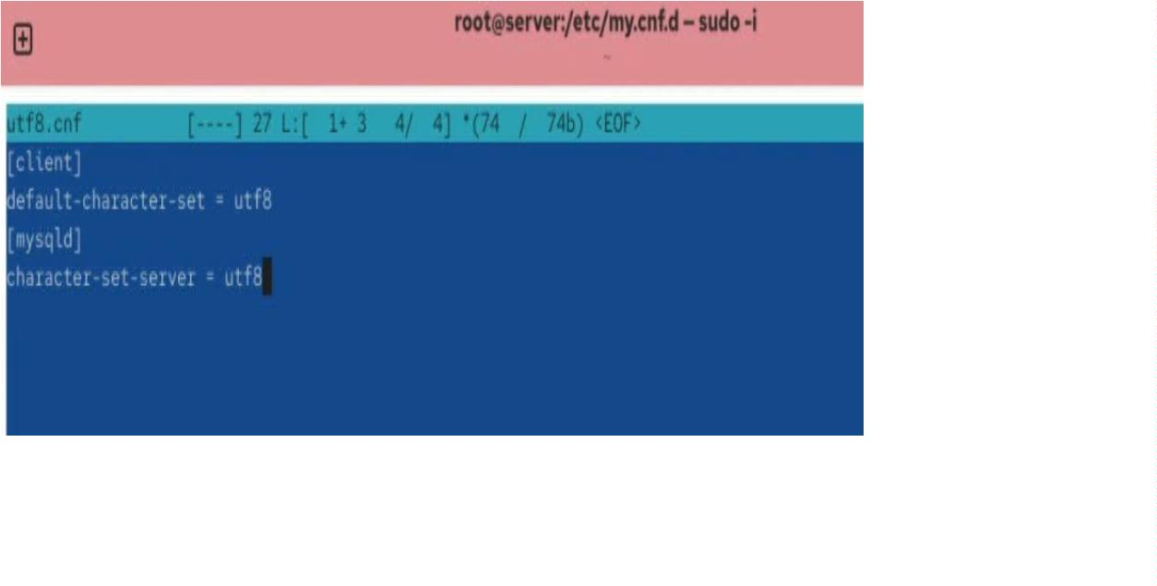

Рис. 7: Проверка статуса MariaDB после изменения кодировки
2
.5
1
Создание базы данных
Выполнен вход в MariaDB под пользователем root.
.
2.
Создана база данных addressbook с кодировкои utf8 и сортировкои
utf8_general_ci.
3.
Выполнен переход в базу данных addressbook, проверено, что таблицы
отсутствуют.
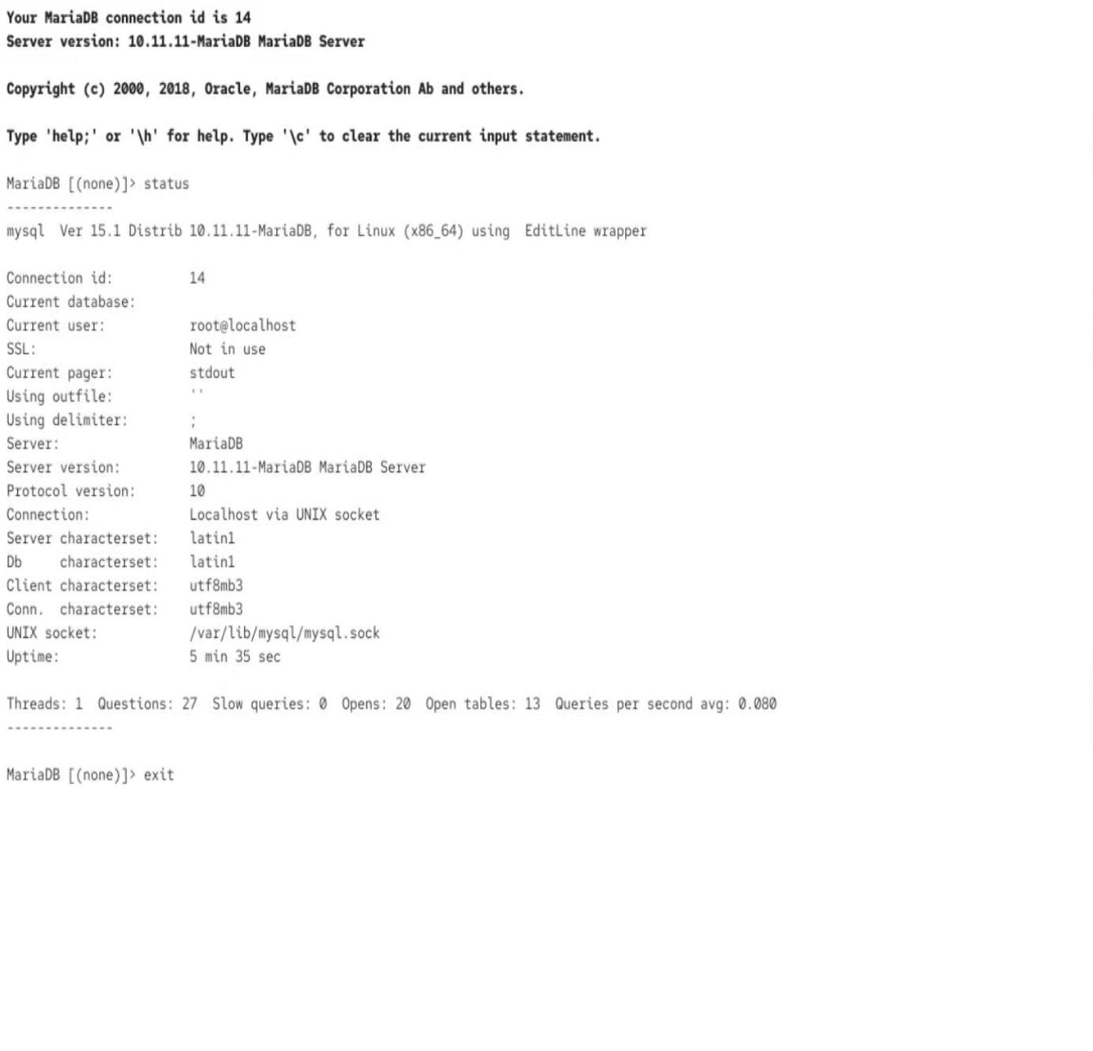

4
.
.
Создана таблица city с двумя полями: name и city.
5
Таблица заполнена тестовыми данными:
–
–
–
Иванов — Москва
Петров — Сочи
Сидоров — Дубна
6.
Запрос SELECT * FROM city; отобразил все записи, подтверждая успешное
добавление данных.
Рис. 8: Создание базы данных и заполнение таблицы city
7.
Создан новыи пользователь manovichkov с паролем 123456.
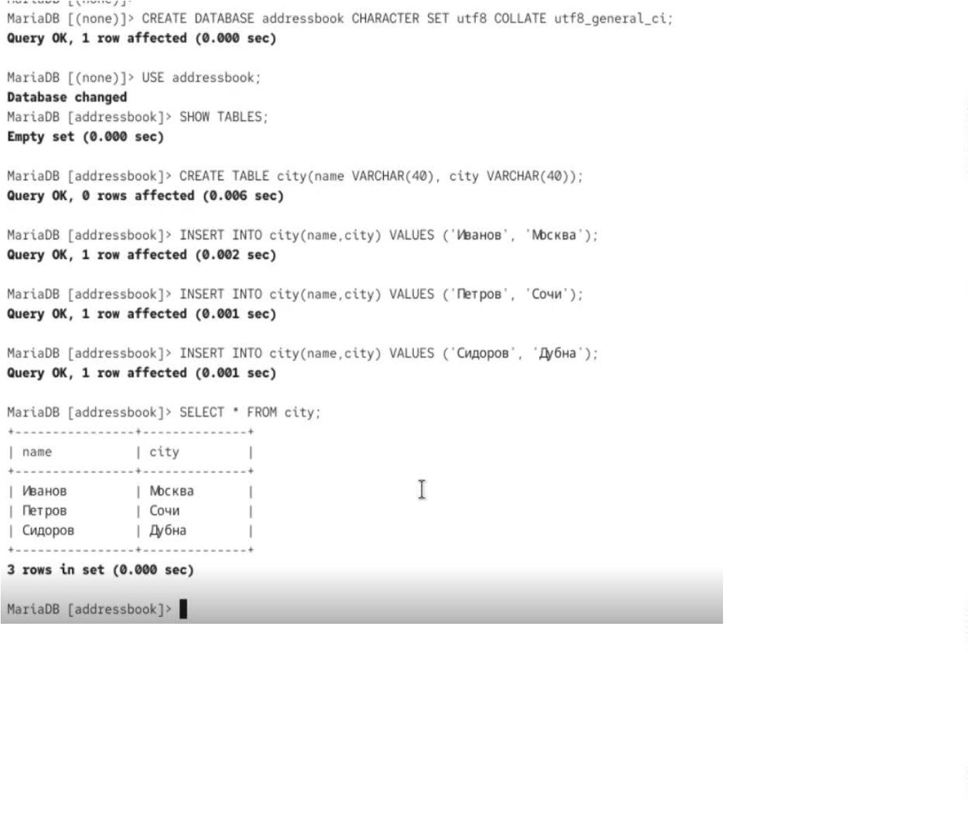

8.
Этому пользователю предоставлены права на базу данных addressbook:
–
–
–
–
просмотр (SELECT),
добавление (INSERT),
обновление (UPDATE),
удаление (DELETE).
9.
Привилегии обновлены командои FLUSH PRIVILEGES;.
1
0. После выхода из MariaDB просмотрен список всех доступных баз данных, в
котором присутствует addressbook.
Рис. 9: Создание пользователя и проверка базы данных
1
1. Проверено наличие таблицы city в базе addressbook как от имени
администратора (root), так и от имени нового пользователя (manovichkov). В
обоих случаях отображается созданная таблица.
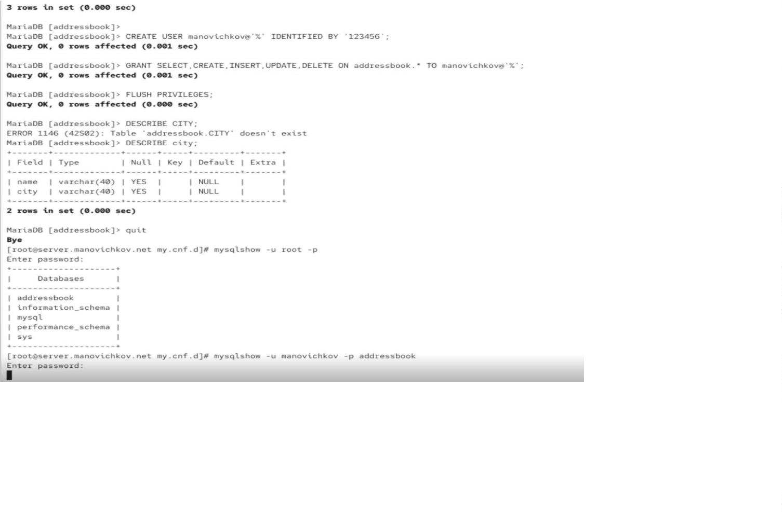

Рис. 10: Проверка таблицы city в базе addressbook
2
.6
1
Резервные копии
На виртуальнои машине server был создан каталог для хранения резервных
.
копии базы данных:
2.
Выполнено создание резервнои копии базы данных addressbook в формате
SQL.
3
.
.
Создана сжатая копия базы данных в формате gzip.
4
Выполнено резервное копирование с добавлением метки даты и времени в
имени фаила.
5
.
.
Проверено наличие созданных фаилов в каталоге /var/backup/.
6
База данных была успешно восстановлена как из обычнои, так и из сжатои
резервнои копии.
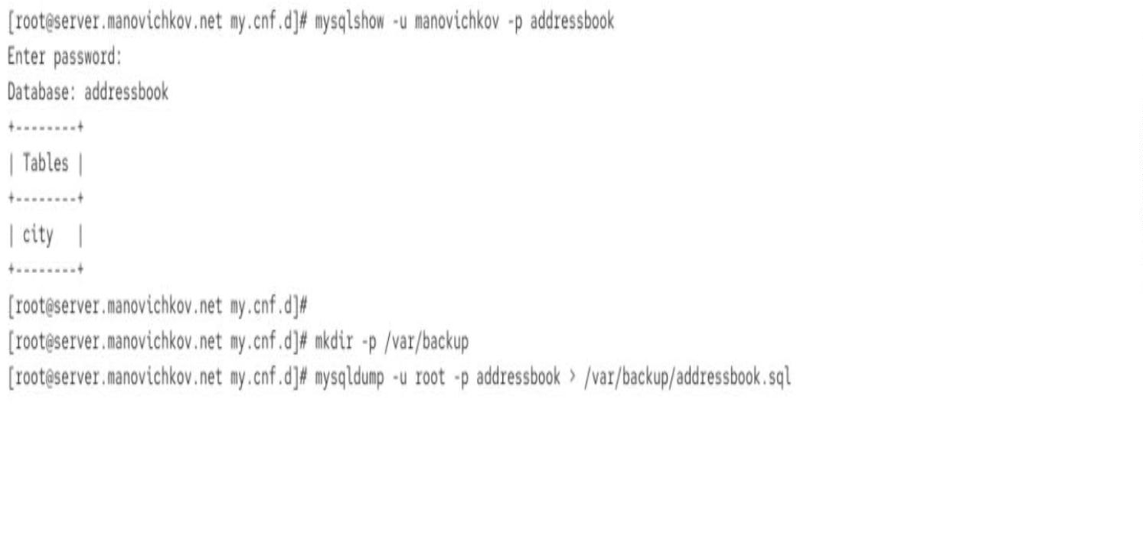

Рис. 11: Создание и восстановление резервных копий базы addressbook
2
.7
1
Внесение изменений в настройки окружения виртуальной машины
В каталоге /vagrant/provision/server/ был создан подкаталог mysql,
включающии в себя:
.
–
–
конфигурационные фаилы MariaDB,
резервные копии базы данных.
2.
3.
4.
Скопирован фаил конфигурации utf8.cnf в директорию
vagrant/provision/server/mysql/etc/my.cnf.d/.
/
Скопированы все резервные копии в каталог
vagrant/provision/server/mysql/var/backup/.
/
В каталоге /vagrant/provision/server/ создан исполняемыи фаил mysql.sh.
5.
В фаил mysql.sh был добавлен скрипт автоматическои настроики MariaDB. Он
выполняет:
–
установку необходимых пакетов;
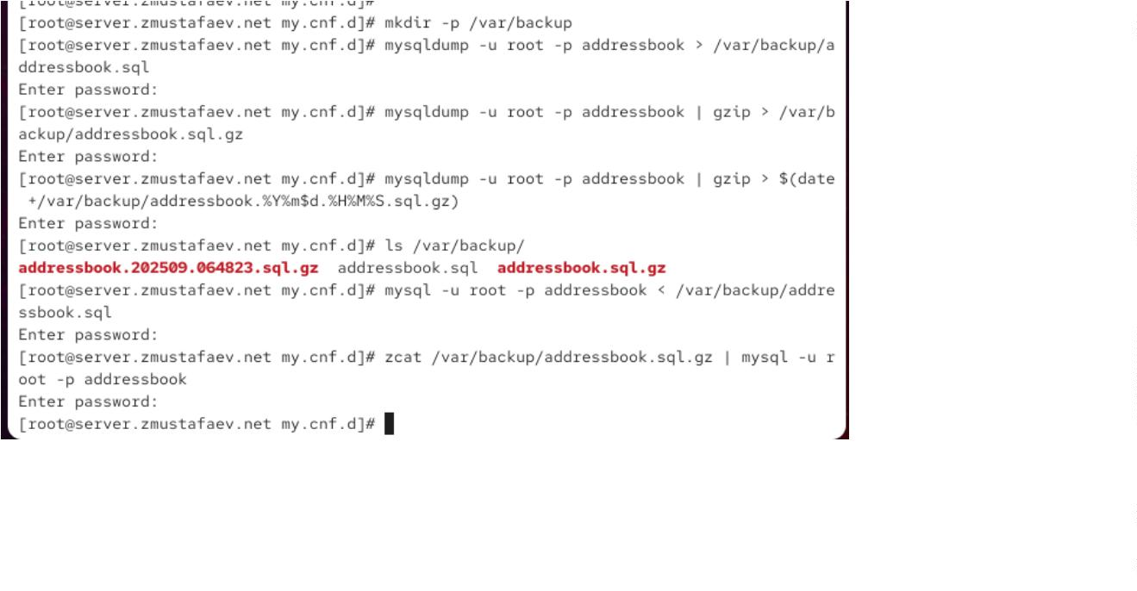

–
–
–
копирование конфигурационных фаилов и резервных копии;
запуск и добавление MariaDB в автозагрузку;
выполнение начальнои настроики безопасности
(mysql_secure_installation);
–
–
создание базы данных addressbook;
загрузку данных из резервнои копии.
Рис. 12: Содержимое скрипта mysql.sh
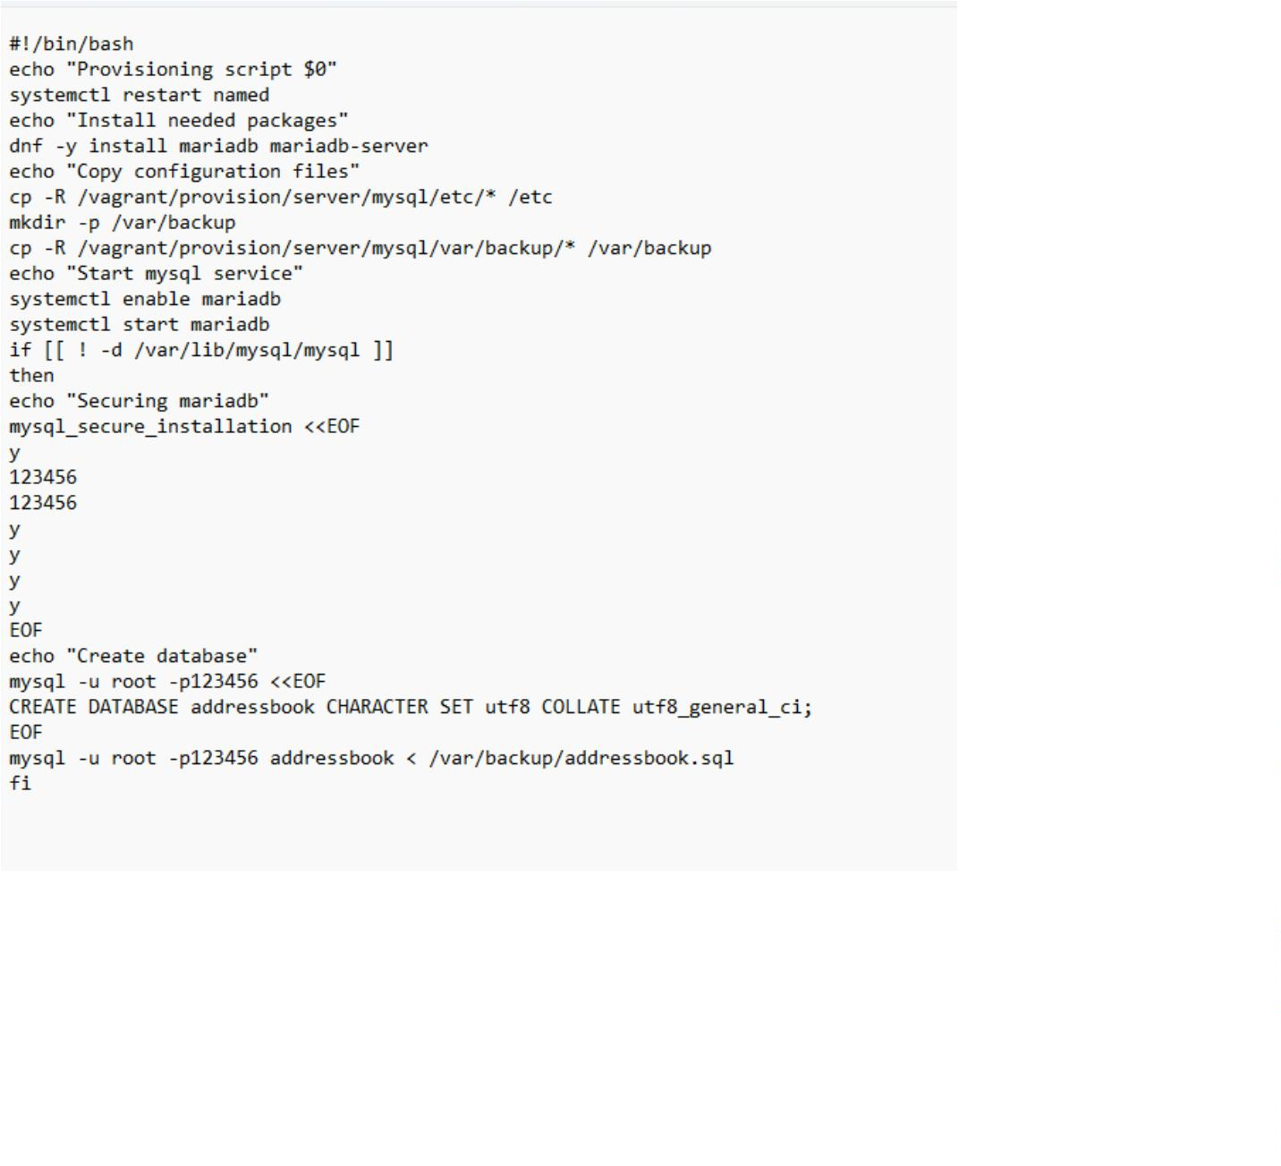

3
Вывод
В ходе работы была установлена и сконфигурирована система управления базами
данных MariaDB.
4
Контрольные вопросы
Какая команда отвечает за настройки безопасности в MariaDB?
Для этого используется команда mysql_secure_installation.
1
.
.
2
Как настроить MariaDB для доступа через сеть?
Необходимо отредактировать конфигурационныи фаил (например,
/
etc/my.cnf.d/server.cnf) и указать параметр bind-address = 0.0.0.0 или
IP-адрес сервера, а также создать пользователя с правами доступа по сети.
3
.
.
Какая команда позволяет получить обзор доступных баз данных после
входа в среду оболочки MariaDB?
Команда SHOW DATABASES;.
4
Какая команда позволяет узнать, какие таблицы доступны в базе
данных?
Команда SHOW TABLES;.
5.
6.
7.
8.
Какая команда позволяет узнать, какие поля доступны в таблице?
Команда DESCRIBE имя_таблицы; или сокращенно DESC имя_таблицы;.
Какая команда позволяет узнать, какие записи доступны в таблице?
Команда SELECT * FROM имя_таблицы;.
Как удалить запись из таблицы?
С помощью команды DELETE FROM имя_таблицы WHERE условие;.
Где расположены файлы конфигурации MariaDB? Что можно настроить с
их помощью?
В каталогах /etc/my.cnf и /etc/my.cnf.d/.
С их помощью можно настроить кодировку, сетевые параметры, пути
хранения данных, параметры журналирования и другие своиства работы
сервера.
9.
Где располагаются файлы с базами данных MariaDB?
По умолчанию — в каталоге /var/lib/mysql/.
10. Как сделать резервную копию базы данных и затем её восстановить?
–
Для создания используется команда mysqldump -u root -p имя_БД >
backup.sql.

–
–
Для восстановления — mysql -u root -p имя_БД < backup.sql.
Для сжатои копии можно использовать: mysqldump -u root -p имя_БД
|
gzip > backup.sql.gz, а восстановить через zcat backup.sql.gz |
mysql -u root -p имя_БД.
5
Список литературы
1.
2.
3.
MariaDB Foundation. — URL: https://mariadb.org (дата обр. 13.09.2021).
Документация по MariaDB. — URL: https://mariadb.com/kb/ru/5306/.
Основы языка SQL. — URL: http://citforum.ru/programming/32less/les44.shtml
(дата обр. 13.09.2021).

